[LAB4]

<https://github.com/KIMHYUNUK98/TodoListApp.git>

1번. 항목 목록에서 개수를 표현할 것

* listAll 메소드에서 TodoList l의 length() 메소드를 활용해서 구현

2번. TodoItem 필드 추가 및 기능에 반영

* 각각 변수 선언을 해주고 get / set 메소드를 작성

CreateItem 메소드

: Title / Category / Content / Due_date 순서대로 입력을 받고 TodoItem에 4개의 데이터를 모두 넘 겨서 list에 저장시킨다.

updateItem 메소드

: 메뉴의 번호를 number 변수로 입력받고 해당 메뉴를 바로 delete한다. 그리고 새로운 new_Title/Category/Content/Date 를 입력받고 TodoItem에 addItem 메소드를 활용해서 추가한다.

(기존의 것을 수정하는 것보다 기존의 것을 삭제하고 새로운 것을 추가하는 함수라고 보는 것이 이해하기 쉬움)

deleteItem 메소드

: 해당 메뉴의 번호를 number 변수로 입력받고 number와 (indexOf + 1)과 같은 것의 메뉴를 출력하고 다시 정말 지울 것인지 물어보는 문구를 출력한다. 그리고 y가 입력되면 해당 메뉴를 삭제한다.

listAll 메소드

: 각각의 Arraylist를 출력할 때 앞에 indexOf + 1 을 출력해서 메뉴의 번호를 부여한다.

loadlist 메소드

: Tokenizer를 사용할 때 cate변수와 due_date를 추가해서 입력받고 TodoItem에 4개의 변수를 모드 저장시킨다.

3번. 기능 변경

* 일련 번호 같이 출력시키기

* Delete 할 때 해당 리스트 번호로 선택하도록 변경

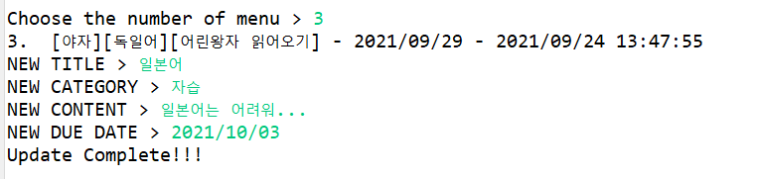

* Update 할 때 해당 리스트 번호로 선택하도록 변경

4번. 검색 기능 추가

Find 매소드

: find를 입력하면 키워드는 data에 저장하게 되고 find메소드로 data와 Todolist를 넘겨준다.

: item.toString()을 line이라는 String 변수에 집어넣고 line 배열이 data를 contains 하고 있으면 모두 출력한다는 알고리즘.

5번. 최신순 정렬 기능

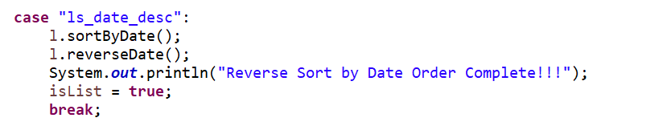

* Date 순서대로 정렬을 한 후 reverse 메소드를 사용하여 뒤집는다.

6번. 카테고리 검색 기능

* Line 변수에 getCategory 를 해서 저장을 하고 각각 사용자가 입력한 cate 내용이 함축되어있는지 확인한다.

7번. 카테고리 목록 출력 기능

Ls_cate 메소드

* HashSet을 이용해서 중복해서 있는 카테고리는 제외시키고 hs에 저장시키는 알고리즘을 구현한다. Iterator를 사용해서 HashSet 안에 있는 value를 출력하고 .size() 메소드를 이용해서 크기까지 출력한다.

Todolist.txt

느낀 점.

: 자바에 어떤 매소드가 얼마나 있는지를 모르고 C처럼 일일이 다 구현할 생각으로 접근을 했다가 구글링을 통해서 대부분의 함수들이 구현이 되는 것을 확인하고 C처럼 바보 같은 코딩을 하면 안되겠다라는 점을 깨달았습니다. 매소드가 많다보니 직접 구현한 알고리즘이 자바를 사용하는 입장에서 너무 발전이 없는 코딩 같은 느낌도 들었지만 Oracle 홈페이지에서의 각 클래스와 함수 사용법을 직접 읽어보고 이런 경우에는 이렇게 해야겠다 라는 직관적인 생각을 넓힐 수 있는 실습이었습니다. 그리고 검색 기능을 추가하면서 사용한 알고리즘이 5,6,7번을 구현하는데 비슷하게 사용돼서 같은 알고리즘이지만 사용자가 유용하게 쓰기 위해서 조금의 다름을 준다면 사용하기 편리한 어플리케이션이나 플랫폼이 될 수 있구나라는 것을 느꼈습니다. 이상입니다.